A vizsgáztató tölti ki:  Vizsga dátuma: ............. év ............. hó ........ nap  Vizsgaközpont azonosítója: .............  Vizsgáztató neve: .................................................... | A vizsgáztató tölti ki:  Értékelés: Alap szintű feladatok: %  Emelt szintű feladatok %  megfelelt/nem felelt meg  Vizsgáztató aláírása:
 | Vizsgázó neve:
14. feladat
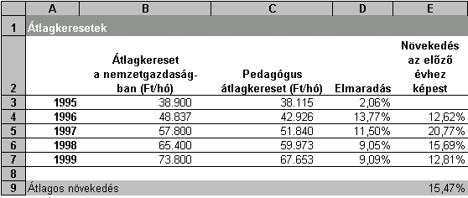Hozza létre az alábbi táblázatot a megadott helyre!

1.  Az Elmaradás cellába kerüljön képlet, amely megadja, hogy az átlagkeresetek eltérése hány százaléka a pedagógusbérnek! Az eredmény százalék formátumban jelenjen meg!
2.  Az előző évhez viszonyított növekedést képlettel számolja ki!
3.  Az átlagos növekedés kiszámításához használjon függvényt!
4.  Az átlagkeresetek értékei ezres tagolással, tizedesek nélkül jelenjenek meg!
5.  A képlettel számított eredmények százalék formátumban, két tizedes pontossággal legyenek láthatók!
6.  Állítson be fehér betűszínt és félkövér stílust a megfelelő cellákra!
7.  Alkalmazzon sortörést a 2. sorban!
8.  Alakítsa ki a szegély- és háttérszín-beállításokat a minta szerint!

9.  Készítsen vonaldiagramot (grafikont) a pedagógusok átlagkeresetének alakulásáról a következők szerint
(a grafikont helyben hozza létre):
A grafikon címe „Pedagógusok átlagkeresete (Ft)” legyen!
A grafikont a táblázat mellé, attól jobbra helyezze el!
A vonal színe legyen zöld!
10. A H3:H7 tartomány celláiban a „nagy” szó álljon, ha az elmaradás mértéke 10%-nál nagyobb. Más esetben a cella maradjon üres! A megoldás során alkalmazzon képletet!

11. Egy új munkalap (ív) B10-es cellájától kezdődően helyezze el a megadott TXT formátumú fájlt!
A TXT formátumú fájl a következő mezőket tartalmazza: CÉGNÉV, VÁROS, UTCA, IRÁNYÍTÓSZÁM.
A mezőket elválasztó karakter a pontosvessző.
Minden mező külön oszlopban jelenjen meg!
12. Nyomtassa ki az átlagkeresetek táblázatát tartalmazó munkalapot (ívet) fekvő tájolású oldalra!
13. Mentse el a dokumentumot a megadott néven a megadott helyre!

